

# 工程化专题之Git

咕泡学院 James老师

QQ 2904270631

课程安排

1. 认识git

3W who why when

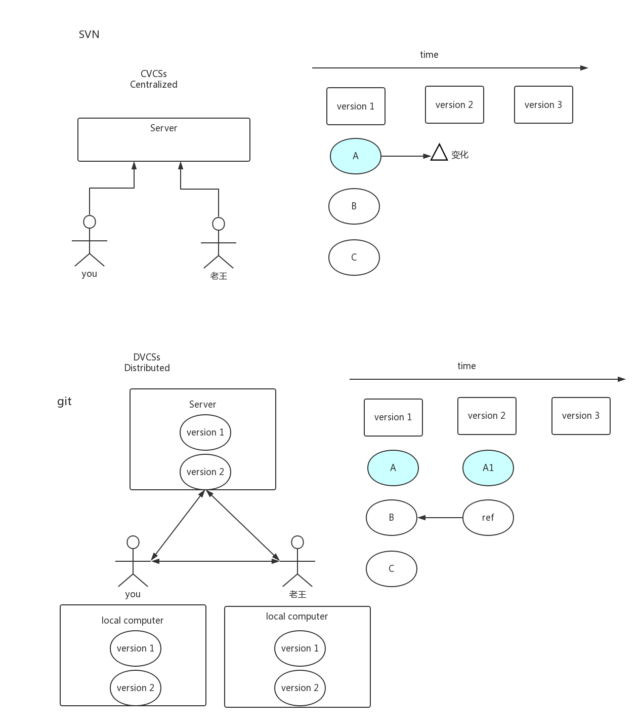

1. 问题
   1. push/pull 要联网
   2. 如果server硬盘坏了 怎么办？
   3. git 保证完整性
2. 安装

设置git自己的名字和电子邮件。这是因为Git是分布式版本控制系统，所以，每个机器都必须自报家门：你的名字和Email地址。

注意git config命令的–global参数，用了这个参数，表示你这台机器上所有的Git仓库都会使用这个配置，当然也可以对某个仓库指定不同的用户名和Email地址。

* 1. git config –-global user.name ‘xx’
  2. git config –-global user.email ‘xx’
  3. ssh-keygen -t rsa -C 'james@gupaoedu.com' 生成密钥

秘钥保存在：C:\Users\Administrator\.ssh

1. git 常用命令

git 环境变量配置：如：E:\study\tools\Git\bin 加到path中

* 1. git status 没事status一下
  2. git remote
     1. git clone [git@xxx.com](mailto:git@xxx.com)
     2. 把本地项目推送到远端
        1. git init

然后到github上建一个名称相同的工程

* + - 1. git remote add origin [git@git.oschina.net:gupaoedu_com_vip/test10.git](mailto:git@git.oschina.net:gupaoedu_com_vip/test10.git)

错误解决方案：

git config --system http.sslverify false

2git config --system http.sslcainfo "C:\Program Files (x86)\git\bin\curl-ca-bundle.crt"

fatal: unable to access 'https://github.com/wangkun01/test.git/': error setting certificate verify locations:

CAfile: D:/runtime/Git/mingw64/ssl/certs/ca-bundle.crt

CApath: none

先执行git fetch

* + - 1. git push -u origin master
    1. git pull
    2. git push
    3. git checkout
       1. 切新分支
       2. 撤消更改
    4. git merge
    5. git rebase
    6. git tag 版本

